Видео-разбор подвига (решение смотреть только после своей попытки): <https://youtu.be/I8upOO_ZjqQ>

**Большой подвиг 9.** Используя механизм наследования, вам поручено разработать функционал по построению моделей нейронных сетей. Общая схема модели очень простая:

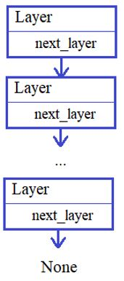

Базовый класс Layer имеет локальный атрибут next_layer, который ссылается на следующий объект слоя нейронной сети (объект класса Layer или любого объекта дочерних классов). У последнего слоя значение next_layer = None.

Создавать последовательность слоев предполагается командами:

first_layer = Layer()

next_layer = first_layer(Layer())

next_layer = next_layer(Layer())

...

То есть, сначала создается объект first_layer класса Layer, а затем он вызывается как функция для образования связки со следующим слоем. При этом возвращается ссылка на следующий слой и переменная next_layer ссылается уже на этот следующий слой нейронной сети. И так можно создавать столько слоев, сколько необходимо.

В каждом объекте класса Layer также должен формироваться локальный атрибут:

name = 'Layer'

Но сам по себе класс Layer образует только связи между слоями. Никакой другой функциональности он не несет. Чтобы это исправить, в программе нужно объявить еще два дочерних класса:

**Input** - формирование входного слоя нейронной сети;  
**Dense** - формирование полносвязного слоя нейронной сети.

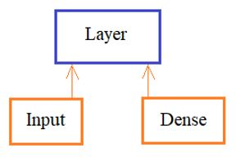

Конечно, создавать нейронную сеть мы не будем. Поэтому, в классе Input нужно лишь прописать инициализатор так, чтобы его объекты создавались следующим образом:

inp = Input(inputs)

где inputs - общее число входов (целое число). Также в объектах класса Input должен автоматически формироваться атрибут:

name = 'Input'

(Не забывайте при этом, вызывать инициализатор базового класса Layer).

Объекты второго дочернего класса Dense предполагается создавать командой:

dense = Dense(inputs, outputs, activation)

где inputs - число входов в слой; outputs - число выходов слоя (целые числа); activation - функция активации (строка, например: 'linear', 'relu', 'sigmoid'). И в каждом объекте класса Dense также должен автоматически формироваться атрибут:

name = 'Dense'

Все эти классы совместно можно использовать следующим образом (эти строчки пример, писать не нужно):

network = Input(128)

layer = network(Dense(network.inputs, 1024, 'linear'))

layer = layer(Dense(layer.inputs, 10, 'softmax'))

Здесь создается три слоя нейронной сети.

Наконец, для перебора всех слоев с помощью цикла for, необходимо объявить отдельный класс **NetworkIterator** для итерирования (перебора) слоев нейронной сети следующим образом:

for x in NetworkIterator(network):

    print(x.name)

Здесь создается объект класса NetworkIterator. На вход передается первый объект (слой) нейронной сети. Объект этого класса является итератором, который в цикле for последовательно возвращает объекты (слои) нейронной сети.

P.S. В программе нужно объявить только классы. Выводить на экран ничего не нужно.